Расписание учебных занятий и заданий для дистанционного обучения занимающихся в отделении ВОЛЕЙБОЛ.
Для самостоятельных тренировок в домашних условиях предлагаются занятия ОФП (выполнение упражнений для развития разных групп мышц), а так же теоретические сведения с помощью видео по ссылкам.
Педагог дополнительного образования
Бренчагова Юлия Николаевна
Дата согласно расписания | СОГ 1 2А | СОГ 2 2Б | СОГ 3 3А
13.04 |  | Т.Б. приБ выполнении упражнений ОРУ (повторить)  Разминка для суставов «карточка №1» | Комплекс ОРУ со скакалкой.  Карточка№5  Развитие правильной осанки. yandex.ru/efir
14.04 | - Растяжка для мышц «карточка №2»  -Разучить упражнения с малым мячом https://www.youtube.com/watch?v=2D_hrUa3Hxc&feature=youtu.be | - Растяжка для мышц «карточка №2»  -Разучить упражнения с малым мячом https://www.youtube.com/watch?v=2D_hrUa3Hxc&feature=youtu.be
15.04 | -Выполнить ОРУ без предметов «карточка №3» https://youtu.be/My7pfDQF7ao | -Выполнить ОРУ без предметов «карточка  №3» https://youtu.be/My7pfDQF7ao | - Растяжка для мышц «карточка №2»  10 упражнений с воздушными шарами  youtube.com
16.04 | - | Т.Б. при выполнении упражнений ОРУ (повторить)  Разминка для суставов «карточка №1»  https://youtu.be/My7pfDQF7ao | Выполнить ОРУ без предметов «карточка №3»  https://youtu.be/ZQxorPlBIDE Маугли
17.04 | Т.Б. при выполнении упражнений ОРУ (повторить)  Разминка для суставов «карточка №1»  https://youtu.be/My7pfDQF7ao
18.04 | -
20.04 | - |  | - Растяжка для мышц «карточка №2»  https://youtu.be/Y5zK9yyp5xc
21.04 | Выполнить ОРУ без предметов «карточка №3»  Развитие правильной осанки у детей 6—7 лет. youtube.com | Выполнить ОРУ без предметов «карточка №3»  Развитие правильной осанки у детей 6—7 лет. youtube.com
22.04 | - Растяжка для мышц «карточка №2»  -Разучить упражнения с малым мячом https://www.youtube.com/watch?v=2D_hrUa3Hxc&feature=youtu.be | - Растяжка для мышц «карточка №2»  -Разучить упражнения с малым мячом https://www.youtube.com/watch?v=2D_hrUa3Hxc&feature=youtu.be | Комплекс ОРУ со скакалкой.  Карточка№5  Развитие правильной осанки. yandex.ru/efir
23.04 | - | -Выполнить ОРУ без предметов «карточка №3» https://youtu.be/My7pfDQF7ao | Выполнить ОРУ с мячом  Карточка№4  https://youtu.be/ZQxorPlBIDE Маугли
24.04 | -Выполнить ОРУ без предметов «карточка №3» https://youtu.be/My7pfDQF7ao
25.04 | -
27.04 | - |  | - Растяжка для мышц «карточка №2»  10 упражнений с воздушными шарами  youtube.com
28.04 | Т.Б. при выполнении упражнений ОРУ (повторить)  Разминка для суставов «карточка №1»  https://youtu.be/My7pfDQF7ao | Т.Б. при выполнении упражнений ОРУ (повторить)  Разминка для суставов «карточка №1»  https://youtu.be/My7pfDQF7ao
29.04 | Выполнить ОРУ без предметов «карточка №3»  Развитие правильной осанки у детей 6—7 лет. youtube.com | Выполнить ОРУ без предметов «карточка №3»  Развитие правильной осанки у детей 6—7 лет. youtube.com | Выполнить ОРУ без предметов «карточка №1»  Зарядка для начальной школы  youtube.com
30.04 | - | Выполнить ОРУ без предметов «карточка №3»  Развитие правильной осанки у детей 6—7 лет. | Комплекс ОРУ со скакалкой.  Карточка№5  Развитие правильной осанки. yandex.ru/efir

Карточка №1
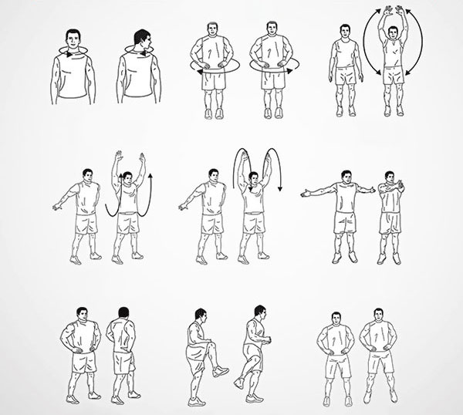

Карточка №2
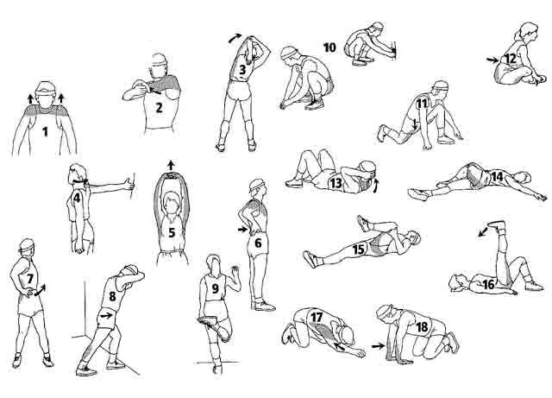
Карточка №3
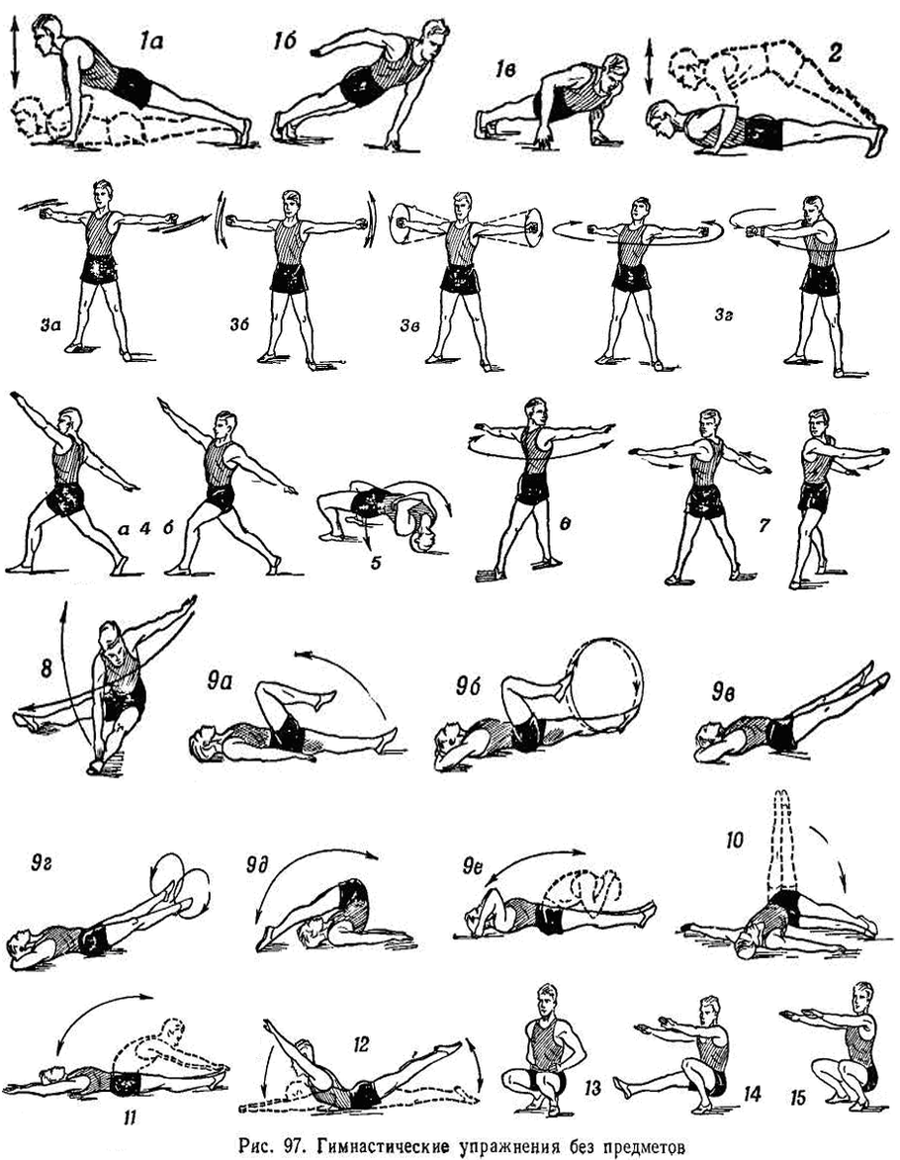

Карточка №4
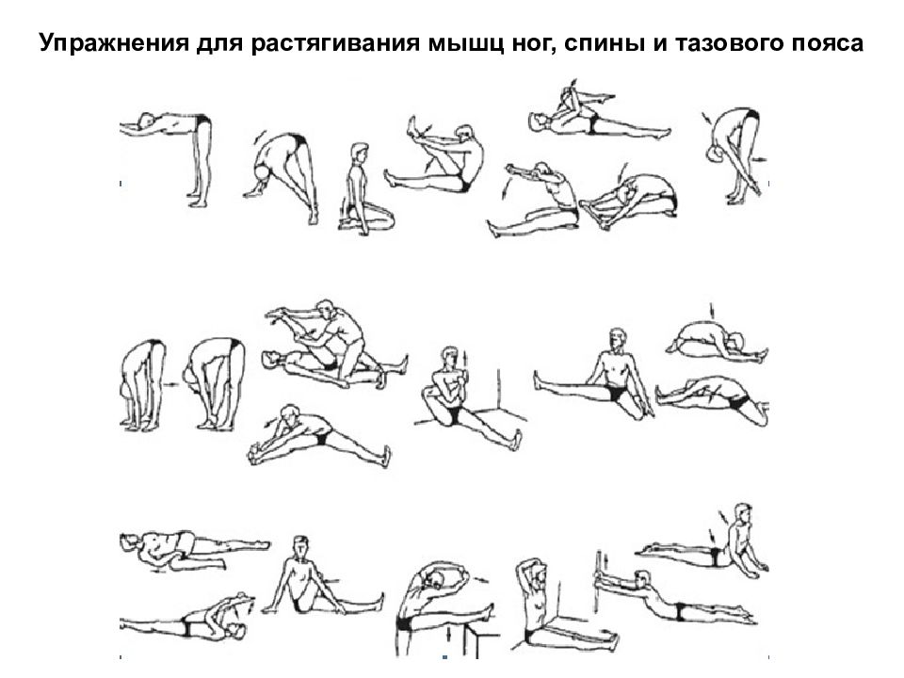

Карточка №5
